附件2：
家庭经济困难学生认定申请指南
家庭经济困难学生认定申请仅可在手机端进行操作，整体流程为：1.进入北京信息科技大学企业微信 2.进入移动学工 3.进入家庭经济困难学生普查和认定页面 4.申请家庭经济困难学生认定 5.申请信息查看及修改
流程具体内容如下：
第一步 进入北京信息科技大学企业微信
打开手机微信的通讯录，在我的企业及企业联系人下找到“北京信息科技大学”，并点击进入，如下图：
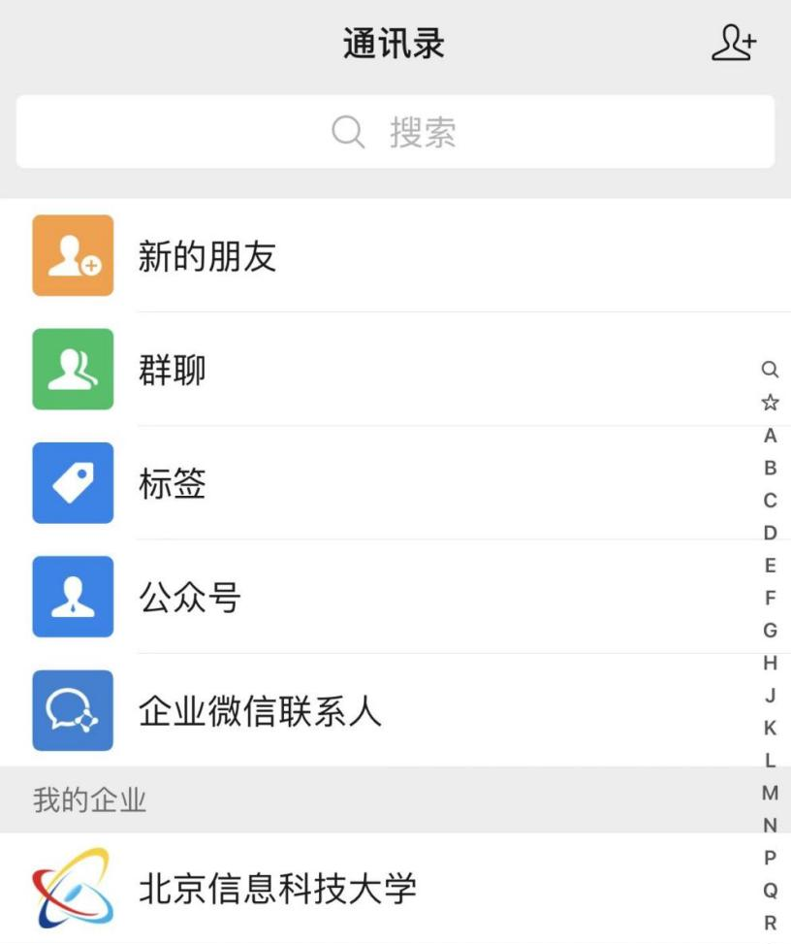
第二步 进入移动学工
进入后可在下方找到移动学工，并点击进入，如下图：
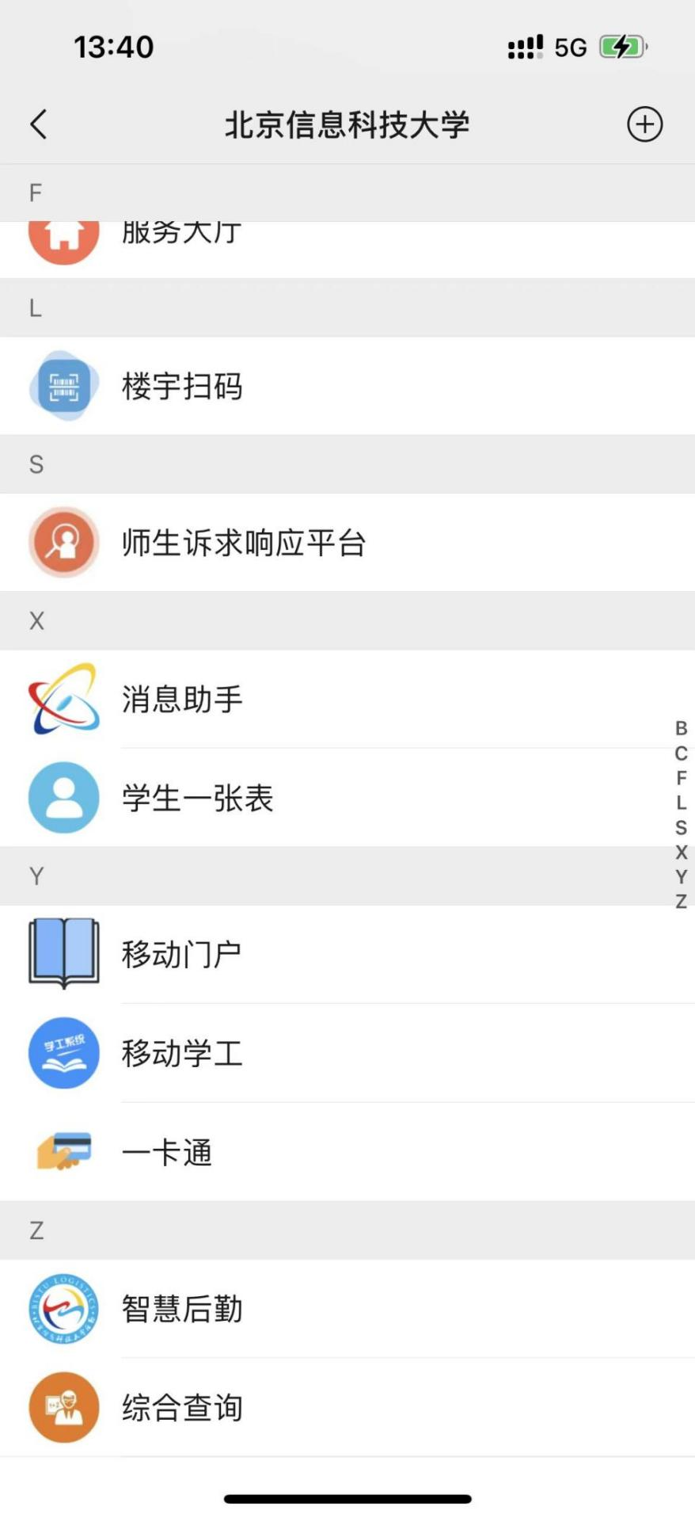
第三步 进入家庭经济困难学生普查和认定页面
进入移动学工之后，找到家庭经济困难学生普查和认定，并点击进入，如下图：
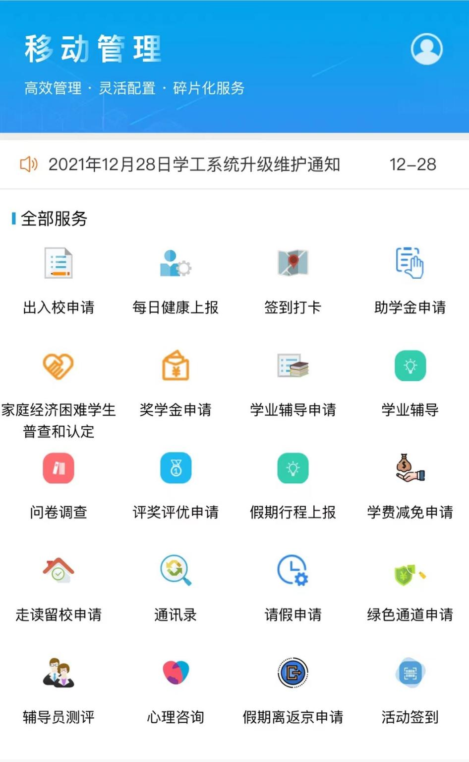
第四步 申请家庭经济困难学生认定
进入家庭经济困难学生普查和认定界面后，点击“家庭经济困难学生认定”下的申请功能，填写相关信息，填写完全后点击提交，并点击确认提交，如下图：

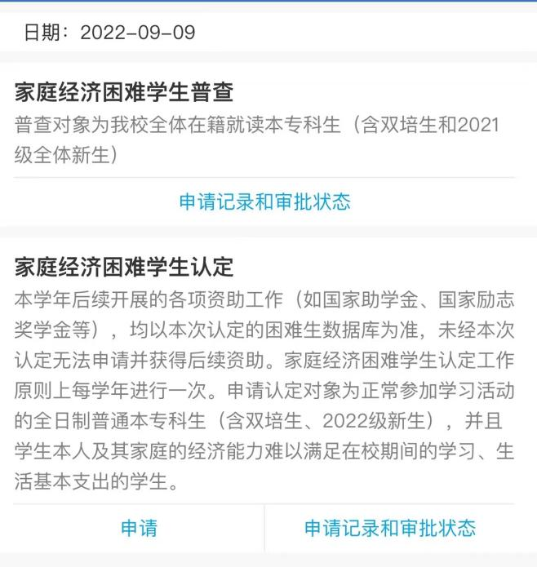
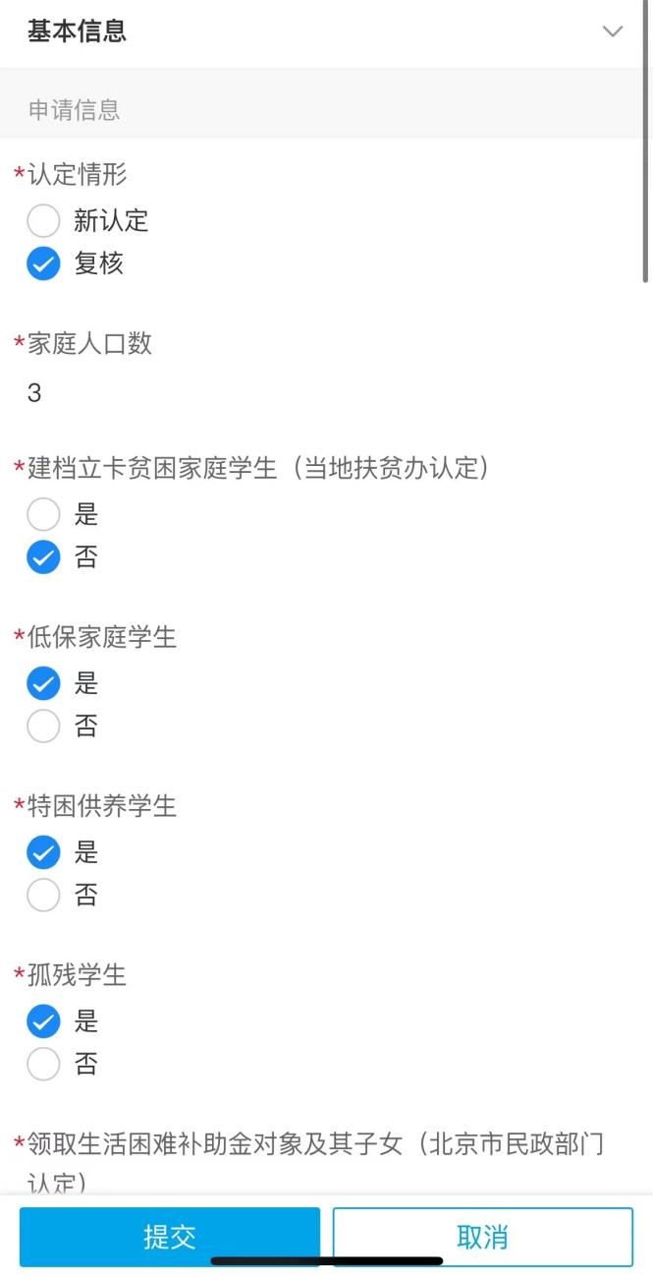
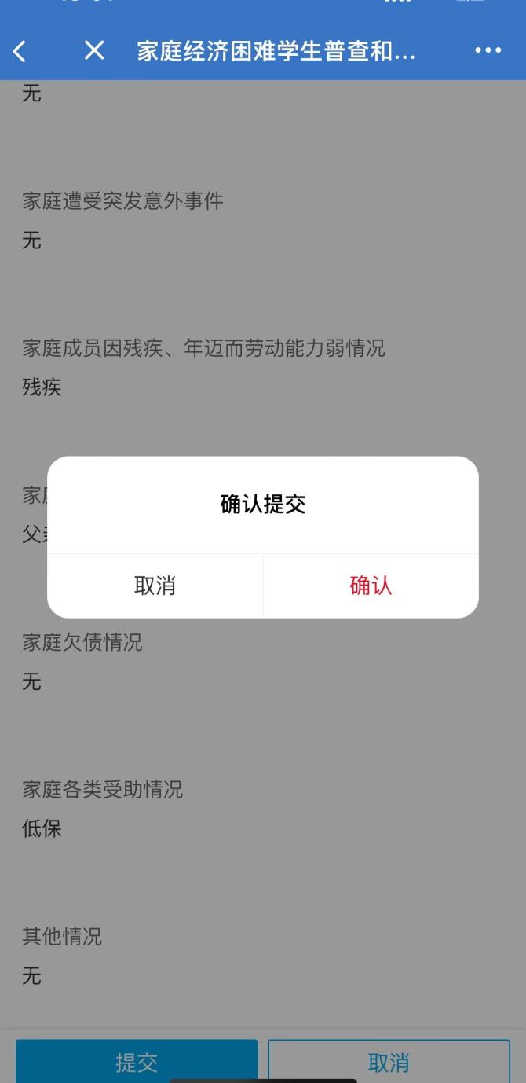

填写时请注意：
- 认定情形共有两类。第一类为新认定，即学生上一学年未被我校认定为家庭经济困难学生；第二类为复核，即学生上一学年已被我校认定或复核为家庭经济困难学生。
- 附件若为图片，请上传清晰图片；个人签名禁止连笔字。
第五步 申请信息查看及修改
点击申请记录和审批状态，进入之后即可修改信息，也可点击个人姓名查看信息并修改，如下图：
